«ПУШКИНСКИЙ ДЕНЬ» В РАЗНОВОЗРАСТНОЙ ГРУППЕ «СОЛНЫШКО»
Цель: Обобщение знаний детей о А.С. Пушкине, его творчестве и сказках.
Задачи:
Образовательные: продолжать знакомить детей с биографией А.С. Пушкина, с творчеством поэта; расширять словарь детей, обогатить речь образными выражениями, уточнить значение устаревших слов.
Развивающие: развивать речевое творчество, выразительность речи, коммуникативные навыки, развивать быстроту и гибкость мышления.
Воспитательные: воспитывать любовь и уважение к русским поэтам, прививать любовь к родному слову; воспитывать устойчивую потребность в общении со сказкой; воспитание бережного и уважительного отношения к книге; формировать дружеские взаимоотношения между детьми.
Ход занятия:
Воспитатель: Ребята, а вы любите сказки? Вот сейчас мы это и проверим!
Посмотрите на мольберт. Кто изображён на портрете?
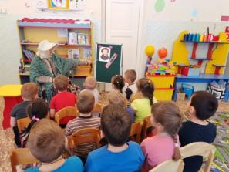
Воспитатель: Правильно. Это портрет великого поэта Александра Сергеевича Пушкина.
Давным-давно, много лет тому назад (1799 г.р.), 6 июня, в Москве, в небогатой дворянской семье родился мальчик Саша. Родители поэта Сергей Львович и Надежда Осипова были умными, образованными, интеллигентными людьми, они очень любили читать книги. Поэтому у них в доме была большая, богатая библиотека. Отец Пушкина сам немного писал стихи. Писатели и поэты часто приходили в гости к Пушкиным. Смышлёного мальчика нередко оставляли в гостиной, когда гости читали свои произведения.
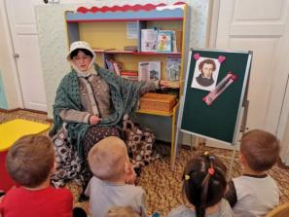
С раннего детства Саша был окружён заботой и вниманием своих родителей. Но особенно заботилась о нём его няня - Арина Родионовна. Она была мастерица петь песни и рассказывать сказки. Маленький Саша очень любил свою няню, любил слушать её необыкновенно простые и волшебные сказки.
Когда Саша подрос, он и сам стал сочинять сказки, стихи. Он писал и стихи, и поэмы о любви, о дружбе, о природе. Подробнее о жизни А. С. Пушкина вы узнаете в школе.
Имя великого русского поэта и его творчество не забыто. Его именем названы города, площади, улицы, станции метро. Во многих городах установлены памятники Александру Сергеевичу Пушкину. А его произведения мы читаем и любим до сих пор.
Сегодня мы с вами отправимся в страну сказок, которые написал наш великий поэт Александр Сергеевич Пушкин.
Воспитатель: Но вначале для порядка
Загадаю вам загадки.
Соглашайтесь без опаски!
Вспомним пушкинские сказки,
И героев, и названья.
Приготовились? Вниманье!
1. Тут синее море, тут берег морской.
Старик вышел к морю, он невод забросит,
Кого-то поймает, и что-то попросит
Но жадность ребята к добру не приводит.
И кончится дело все тем же корытом,
Но только не новым, а старым, разбитым.
Воспитатель: Как называется сказка? «Сказка о рыбаке и рыбке».
Правильно! Молодцы!
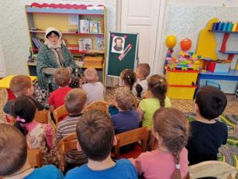
Воспитатель: А вот и следующая загадка:
2. Чуть опасность, где видна.
Верный сторож как со сна.
Шевельнется, встрепенется,
К той сторонке обернется,
И кричит: «Кири - ку - ку! Царствуй лежа на боку!»
Воспитатель: А эта сказка как называется? «Сказка о золотом петушке».
Молодцы! И эту загадку отгадали.
Воспитатель: Ребята, слушайте следующую загадку.
3. На девичник собираясь,
Вот царица, наряжаясь
Перед чем она стоит,
Разговаривать велит?
Дети: Перед зеркалом.
Воспитатель: Правильно. Как называется эта сказка? «Сказка о мёртвой царевне и семи богатырях».
Воспитатель: А что царица сделала, когда ей зеркало сказало что она всех милее?
Дети: Радовалась и любовалась собой.
«Я ль на свете всех милее и румяней и белее?»
«Ты, прекрасна, спору нет»
И царица - хохотать,
И плечами пожимать,
И подмигивать глазами,
И прищелкивать перстами,
И вертеться, подбочась,
Гордо в зеркальце глядясь.
Воспитатель: Молодцы! А вот ещё загадка. Слушайте, ребятки.
4.Кто всё песенки поет, да орешки все грызет?
А орешки не простые, все скорлупки золотые!
Ядра чистый изумруд.
Её слуги стерегут.
Дети: Белка.
Воспитатель: Как называется сказка? «Сказка о царе Салтане»
Правильно ребятки, отгадали все загадки! Но у меня есть к вам еще задание. Я называю слово, которое является частью имени сказочного персонажа или частью названия волшебного предмета. А вы должны назвать имя или название полностью.
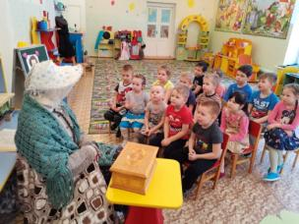
Иван (царевич); мышка (норушка); лягушка (квакушка); зайчик (побегайчик); лисичка (сестричка); мишка (топтыжка); сестрица (Аленушка); братец (Иванушка); Конек (горбунок); Жар (птица); Серый (волк); Василиса (Премудрая); Баба (Яга); Царевна (лягушка); шапка (невидимка); ковер (самолет); Кащей (Бессмертный); скатерть (самобранка).
Ну, молодцы! И с этим заданием справились. А сейчас давайте отдохнём и поиграем.
Физкультминутка «Бабушка Яга»
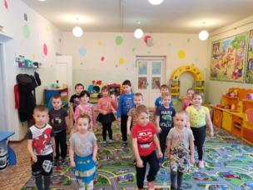
В темном лесу есть избушка, (Дети шагают)
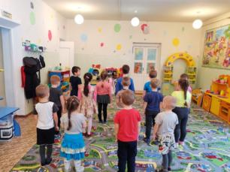
Стоит задом наперед. (Поворачиваются)
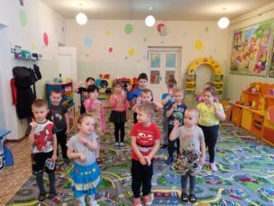
В той избушке есть старушка, (Грозят пальцем)
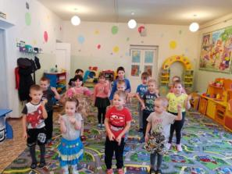
Бабушка Яга живет. (Грозят пальцем другой руки)
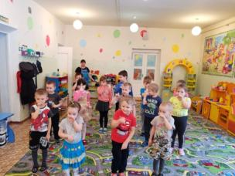
Нос крючком, (Показывают пальцем)
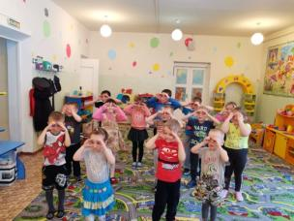
Глаза большие, (Показывают)
Словно угольки, горят. (Покачивают головой)
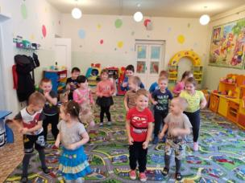
Ух, сердитая какая! (Бег на месте)
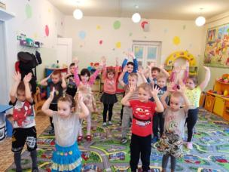
Дыбом волосы стоят! (Поднимают руки вверх)
Воспитатель: Немного отдохнули. А теперь послушайте мое следующее задание.
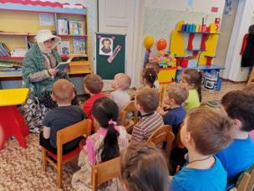
Я начну, а вы заканчивайте, дружно хором отвечайте.
1. Снова князь у моря ходит,
С синя моря глаз не сводит.
Глядь поверх текучих вод
Лебедь белая ……
Дети: (плывёт)
2. У лукоморья дуб зелёный.
Златая цепь на дубе том.
И днём и ночью кот учёный
Всё ходит по цепи …..
Дети: (кругом)
3. Жил старик со своею старухой
У самого синего ….
Дети: (моря)
4. Свет, мой зеркальце, скажи!
Да всю правду доложи:
Я ль на свете всех милее
Всех румянее и ….
Дети: (белее)
5. В чешуе, как жар горя
Тридцать три…
Дети: (богатыря)
6. Три девицы под окном
Пряли поздно…
Дети: (вечерком)
7. Белка песенки поет и
Орешки все грызет.
А орешки не простые
В них скорлупки …
Дети: (золотые)
Воспитатель: Хорошо справились с заданием!
А теперь посмотрите, что лежит в волшебной шкатулке. Определите ребята, из какой сказки эти предметы?
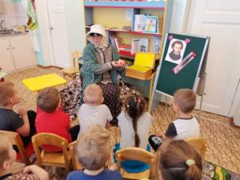
Яблоко - «Сказка о мертвой царевне и семи богатырях».
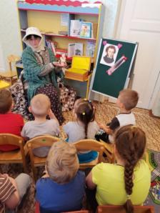
Петушок - «Сказка о золотом петушке».
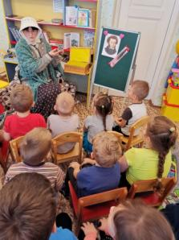
Зеркало - «Сказка о мертвой царевне и семи богатырях».
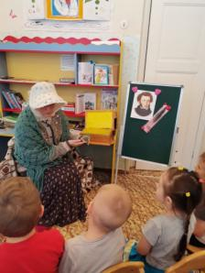
Дуб - «У лукоморья дуб зеленый» отрывок из поэмы «Руслан и Людмила».
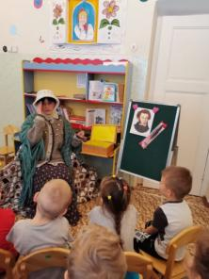
Лебедь - «Сказка о царе Салтане, о сыне его славном и могучем богатыре князе Гвидоне Салтановиче и о прекрасной царевне Лебедь».
Воспитатель: Умницы, какие! Справились с заданием!
Помните, каким метким стрелком был Гвидон. Интересно посмотреть, какие вы стрелки.
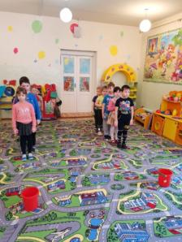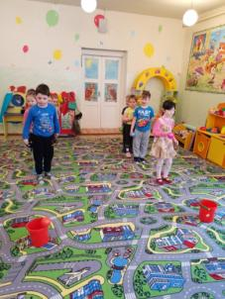
Игра «Меткий стрелок»
Воспитатель: Теперь я точно знаю, что вы знаете и любите сказки А.С.Пушкина.
Ребята, наше путешествие по сказкам А.С.Пушкина подходит к концу. Понравилось вам оно? Вспомните и скажите мне, какие сказки А.С. Пушкина вы знаете?
